Werkafspraak het aanvragen van een Fibroscan
Identificeren van hoog-risico patiënten met leververvetting en mogelijkheid tot het maken van een fibroscan

Metabole-disfunctie geAssocieerde Steatotische Leverziekte (MASLD) is een groot gezondheidsprobleem. Met een prevalentie van ca. 25% in de algemene populatie en 50-75% in risico groepen is het op dit moment de meest voorkomende leverziekte in Nederland.
De aanwezigheid van fibrose bij MASLD is een onafhankelijke risico factor voor lever-gerelateerde morbiditeit en mortaliteit maar ook voor de overall mortaliteit in deze groep. Identificatie van deze hoog risico leverpatiënten leidt tot verbetering van zorg waardoor de complicaties van chronisch geavanceerde leverziekte voorkomen of vroegtijdig behandeld kunnen worden. Denk hierbij aan de ontwikkeling van hepatocellulair carcinoom, ascites, varicesbloedingen en hepatische encefalopathie.
Identificatie van deze hoog risico leverpatiënten kan nu gemakkelijk met de FIB-4 score en eventueel een aanvullende fibroscan van de lever. De FIB-4 score wordt berekend uit de leeftijd van de patiënt, het ASAT, ALAT en de trombocyten en kan nu middels regulier bloedonderzoek bij Certe aangevraagd worden. De bepaling is te vinden onder het kopje “chemie bijzonder”. Hij kan ook zelf berekend worden, de calculator is via internet te vinden Fibrosis-4 (FIB-4) Index for Liver Fibrosis).
Geadviseerd wordt om in de risico groepen (patiënten met DM II, Obesitas, Metabool syndroom) en bij patiënten met steatosis hepatis reeds vastgesteld op echo elke 3-5 jaar de FIB-4 score te bepalen. Bij een lage FIB-4 score (onder de 1,3 of onder de 2 bij patiënten boven 65 jaar) is de kans op significante fibrose erg klein. Bij een hoge FIB-4 score is er indicatie voor aanvullende diagnostiek door middel van een fibroscan (een niet invasief echo onderzoek om de stijfheid van de lever te meten). Bij een lage uitslag is de kans op de aanwezigheid van significante fibrose alsnog erg klein en kan de patiënt verder vervolgd worden in de eerste lijn. Bij een verhoogde uitslag is er indicatie voor behandeling en follow-up in de tweede lijn.

Klik voor meer informatie MASLD/MASH richtlijn op deze link. NB er is nog geen NHG standaard over dit onderwerp.

Aanvragen fibroscan via ZorgDomein
De fibroscan kan rechtstreeks door de huisarts aangevraagd worden via ZorgDomein en wordt uitgevoerd op de poli MDL Frisius MC Leeuwarden. De huisarts ontvangt een uitslag met een advies over behandeling en follow-up.

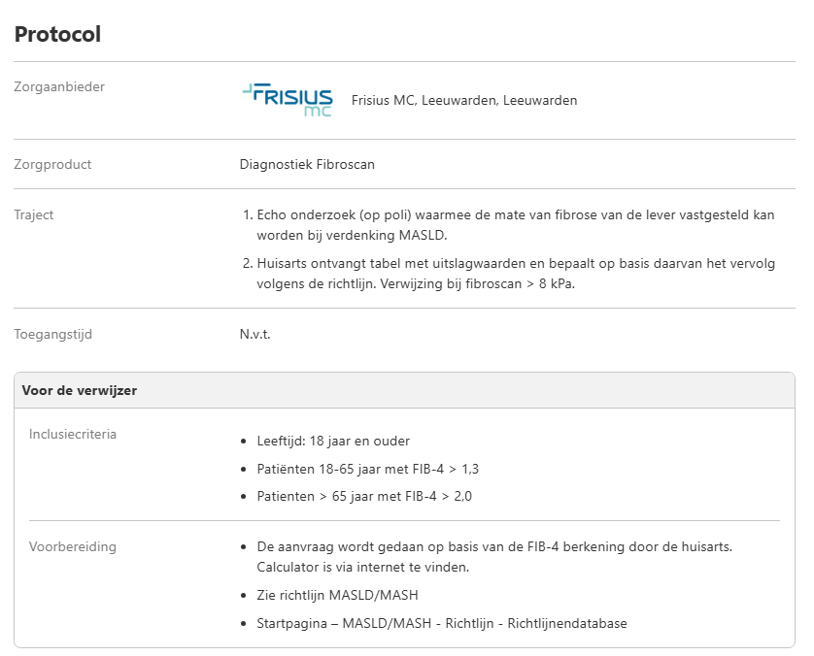

Deze werkafspraak is besproken en geaccordeerd door de Transmurale commissie september 2025

